**AGRICULTURA FAMILIAR E SUA IMPORTÂNCIA PARA O DESENVOLVIMENTO LOCAL DA ILHA DE COTIJUBA, BELÉM - PA**

Nathália Obando Maia Mendes1; Érika Joana Nabiça Borges2; Immanuele Rodrigues de Oliveira3;José Marcelino de Oliveira Junior4; Rosa Helena Ribeiro Cruz5

1 Graduanda em Engenharia Ambiental pela Universidade do Estado do Pará. [mendesnat16@gmail.com](mailto:mendesnat16@gmail.com).

2 Graduanda em Engenharia Ambiental pela Universidade do Estado do Pará.erikanabica10@gmail.com.

**3** Graduanda em Engenharia Ambiental pela Universidade do Estado do Pará.manuroliveira1@gmail.com.

4 Graduando em Engenharia Ambiental pela Universidade do Estado do Pará. junior25oliveira@gmail.com.

5 Docente na Universidade do Estado do Pará.cruzrh.ambiente@gmail.com

**RESUMO**

A agricultura familiar possui grande importância no setor econômico brasileiro, já que é responsável por cerca de 70% dos alimentos consumidos em todo o país, entretanto essa atividade exerce grandes impactos, principalmente no solo quando estão inseridas nas áreas de preservação ambiental. A área de estudo foi a Ilha de Cotijuba, pertencente ao município de Belém/PA. A pesquisa visou analisar a influência que a agricultura familiar exerce nesta área. A pesquisa caracteriza se como um estudo exploratório e qualitativo, a qual se valeu de entrevistas não estruturadas e não dirigidas à três famílias que realizam esse tipo de atividade. As famílias entrevistadas utilizam técnicas consideradas tradicionais, mesmo direcionando suas atividades ao uso dito agricultura orgânica,com a utilização deste tipo de técnicas os lotes apresentam degradação do meio ambiente.A pesquisa mostra o paradigma do desenvolvimento agroecológico, que é produzir alimentos de forma justa, mas sustentável. O desafio é transformar a “forma de pensamento” dos agricultores familiares como um processo transição do tradicional para o agroecológicopara que não se perca a identidade de suas atividades tradicionais. Observou-se que os impactos ambientais causados por práticas agrícolas nos remetem a falta de disponibilidade de tecnologias agra ecológicas, situação essa que consideramos um risco para a manutenção de importantes espécies, pois é uma região importante para a manutenção da biodiversidade amazônica. Faz se necessário neste sentido maior atuação do poder público na gestão da ARIE(Área de relevante interesse ecológico), juntamente com os agricultores familiares, de forma que se faça eficaz a implementação das políticas e de tecnologias agroecológicas para a preservação da Ilha de Cotijuba.

**Palavras-chave:**Agricultura familiar. Ilha de Cotijuba. Impactos.

**Área de Interesse do Simpósio**: Gestão Ambiental.

**1. INTRODUÇÃO**

O Brasil possui, segundo o Instituto Brasileiro de Geografia e Estatística (IBGE, 2010), apenas 15,64% de população rural, porém é a agricultura familiar a principal responsável pela comida que chega às mesas da população brasileira, respondendo por cerca de 70% dos alimentos consumidos em todo país, como cita o Ministério do Desenvolvimento Agrário- MDA (2015).

De acordo com o Censo Agropecuário Brasileiro publicado pelo IBGE (2006), a agricultura familiar constitui a base econômica de 90% dos municípios brasileiros com até 20 mil habitantes, além de ser responsável por 35% do produto interno bruto nacional, produzindo 87% da mandioca, 70% do feijão, 46% do milho, 38% do café, 34% do arroz e 21% do trigo do Brasil.

O agricultor familiar é conceituado, segundo a Lei Nº 11.326 de 2006, que institui a Política Nacional da Agricultura Familiar e Empreendimentos Familiares Rurais, como aquele que desenvolve atividades econômicas no meio rural e que atende alguns requisitos básicos, tais como: não possuir propriedade rural maior que 4 módulos fiscais, utilizar predominantemente mão de obra da própria família nas atividades econômicas de propriedade e possuir a maior parte da renda familiar proveniente das atividades agropecuárias desenvolvidas no estabelecimento rural.

Na Região Norte, a agricultura familiar possui uma área total de 16.647.328 hectares, de acordo com o Censo Agropecuário Brasileiro (IBGE, 2006), no qual preserva agro biodiversidade da região, sendo que parte dos alimentos como cupuaçu, guaraná, açaí, palmito e castanhas advindos dessa forma de agricultura estão espalhados em mais de 413 mil unidades produtivas (MDA, 2014).

A Ilha de Cotijuba, localizada no município de Belém, é uma das ilhas com maior influência urbana. Entretanto, a prática da agricultura familiar na região, é realizada por pequenos produtores familiares e com culturas diversificadas, que são destinadas em sua maior parte para alimentação das famílias, e seus excedentes comercializados no distrito de Icoaraci e na capital, dessa forma, sendo um mecanismo de subsistência para os agricultores familiares (SCALABRIN; PRAZERES, 2013).

Tendo em vista que as atividades da agricultura familiar são de grande importância econômica, sendo vinculada ao abastecimento do mercado interno, além da base alimentar das próprias famílias, a presente pesquisa teve como objetivo analisar qualitativamente os impactos ambientais presente na ilha de Cotijuba, causados pelas práticas tradicionais na agricultura familiar.

**2. MATERIAL E MÉTODOS**

2.1 ÁREA DE ESTUDO

A ilha de Cotijuba (fig.1) faz parte do estuário amazônico, é uma das 39 ilhas que fazem parte de Belém. É localizada em latitude: - 1.21667 e longitude: -48.5333. Tem limite ao norte pela baía de Marajó, ao sul pelo furo do Mamão, que a separa das ilhas de Jutuba e Paquetá, à leste pela ilha de Tatuoca e a oeste pelo canal de Cotijuba, estando a uma distância de 9 km do distrito de Icoaraci e a 33 km do centro de Belém (HÜFFNER, 2011), possuindo uma população estimada em 3.450 habitantes (PREFEITURA MUNICIPAL DE BELÉM, 2015).

A ilha de Cotijuba se encontra sob jurisdição administrativa da prefeitura municipal de Belém, fazendo parte do Distrito Administrativo do Outeiro – DAOUT, e através de lei municipal foi instituída como área de proteção ambiental – APA no ano de 1990. Segundo Porto (2006) “a Ilha de Cotijuba é considerada Área de Relevante Interesse Ecológico (ARIE) - Unidade de Conservação Ambiental de Uso Sustentável” (HÜFFNER,BELLO 2013).

De acordo Loureiro (2005) apud Huffner e Bello (2013)ARIE é uma área de pequena extensão, com pouca ocupação humana (o que não é o caso de Cotijuba), com características naturais singulares ou que abriga exemplares raros da biota regional e cujo objetivo é manter os ecossistemas naturais de importância regional ou local, ou seja, Cotijuba a partir do previsto em lei deveria ser preservada tendo sua fauna e flora monitoradas mediante ações do poder público o que não vem a ocorrer.

A Figura 1 destaca a localização da Ilha de Cotijuba em relação a região insular e demais municípios da RMB.

**Figura 1 -**Localização da APA da Ilha de Cotijuba.

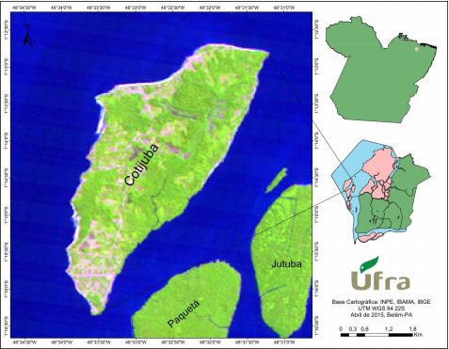

**Fonte:** Da Costa, et al. 2015.

2.2 CARACTERIZAÇÃO DA PESQUISA

A pesquisa caracteriza se como um estudo exploratório, onde visa preencher lacunas que costumam aparecer, desta forma, proporcionando uma maior proximidade com o problema a fim de torná-lo explícito ou a construir hipóteses. Este tipo de estudo envolve entrevistas com pessoas que passaram por experiências práticas com o problema pesquisa, além de levantamento bibliográfico, e se caracteriza também como uma pesquisa qualitativa, pois está relacionada no levantamento de dados para compreender e interpretar determinados comportamentos, a opinião e as expectativas dos indivíduos de uma população(SILVA; MENEZES, 2005).

Desta forma, tem intenção manifesta-se em descrever a influência da agricultura familiar na Área de Proteção Ambiental (ARIE) da Ilha de Cotijuba,

2.3 AMOSTRA E COLETA DE DADOS

A ARIE da Ilha de Cotijuba foi escolhida como área amostral devido à forte influência socioeconômica que vem sofrendo a partir das atividades turísticas, de agricultura e piscicultura, principalmente. Estas, que modificam o desenvolvimento e a preservação dos ecossistemas presentes na ARIE, sendo realizada uma visita *inloco*, no mês de novembro de 2017, de modo a conhecer a realidade da ilha.

A presente pesquisa valeu se de um estudo de campo, onde foram realizadas observações tanto nas áreas de agricultura familiar, como na Ilha em geral, além da aplicação de entrevistas não estruturadas e não dirigidas a três famílias que realizam esse tipo de atividade. A fim de utilizá-las nos estudos exploratórios, que visam conhecer em profundidade o como e o porquê de uma determinada situação que se supõe ser única em muitos aspectos, procurando descobrir o que há nela de mais essencial e característico. O pesquisador não pretende intervir sobre o objeto a ser estudado, mas revelá-lo tal como ele o percebe(FONSECA, 2002).

2.4 IDENTIFICAÇÃO DAS ESPÉCIES

Para a identificação das espécies foram realizados levantamentos em livros especializados, bibliotecas, catálogos de horticulturas.

**3. RESULTADOS E DISCUSSÃO**

Por meio das entrevistas e observações, com os dados coletados, foi possível chegar a diversas informações. Foram visitadas 3 (três) famílias, as quais tinham a prática da agricultura familiar para sua subsistência.

A propriedade 01 possui a área de um módulo fiscal, e é a única a possuir a Autorização de Supressão Vegetação (ASV) emitida pelo Instituto Brasileiro do Meio Ambiente e dos Recursos Naturais Renováveis (IBAMA). Nela existem diversos tipos de culturas, como produção de hortaliças e leguminosas, entre elas estão couve flor *(Brassicaoleracea L. var. acephala D.C.)*, machiche *(Cucumisanguria L)*,cebolinha *(*Allium fistulosum*)*, jambú *(SpilhantesOleraceae),* entre outros, porém a principal produção é de *Cyperusarticulatus,* conhecida como Priprioca, como pode-se visualizar na figura 2. Esta é uma raiz de onde pode ser extraído o óleo, com uma fragrância inigualável, sendo conhecido como “O óleo cheiroso da Amazônia.” (AMAZÔNIA NUTRI, 2016). É cultivada apenas para o comércio de óleos, perfumes, hidratantes sendo parte integrante da renda da família.

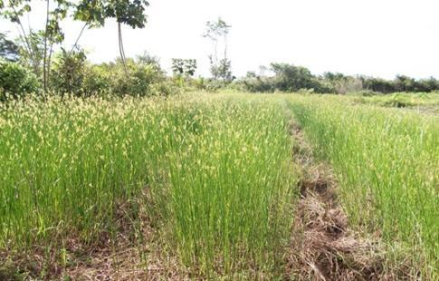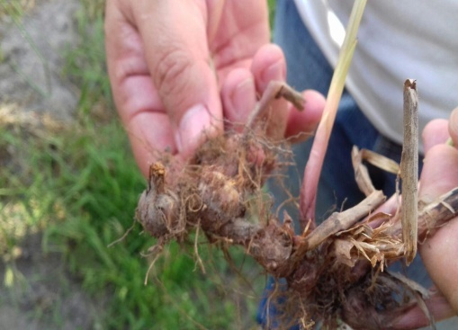**Figura 2 –** Cultivo de Pripioca na propriedade 1.

**Fonte:** autores (2017).

Esta espécie vegetal é exótica e como exposta, foi introduzida na Ilha há mais de dez anos, como resultado da negociação entre a comunidade representada pelo Movimento de Mulheres das Ilhas de Belém (MMIB) com uma Empresa de cosméticos “x”, no qual adquire essa produção para fabricação de produtos de beleza.

Esta Empresa “x” exige que o processo seja totalmente orgânico, sem a utilização de fertilizantes, e sem o uso do sistema de corte e/ou queima na preparação da área. Desta forma, são os moradores que realizam a atividade, fazem a limpeza da área destinada ao plantio de forma sustentável, ou seja, realizam a roçagem e retiram o material do local, no entanto os materiais são levados para uma área onde são queimados já que a Ilha não possui sistema de coleta de resíduos.

Além disso, eles constroem leiras utilizando-se de adubo orgânico e de cama de aviário advinda do município de Santo Antônio do Tauá/PA. Também é realizada na área, a rotação de culturas, no qual auxilia a reposição de nutrientes do solo, para conservar o espaço agrícola, e ainda consiste na alternância planejada e previamente ordenada do cultivo de diferentes tipos de vegetais em um determinado período sobre um dado local (PENA, 2017). Com tal medida, a exploração do solo é feita de modo sustentável, no entanto ainda existem impactos, como a retirada da vegetação natural do terreno para plantação de espécies não nativas, como a priprioca e mogno *(Swietenia macrophylla)*.

Além desta cultura, foi relatada também a produção de hortaliças e leguminosas como couve flor, maxixe, cheiro verde, cebolinha, jambú, entre outros, como observado na figura abaixo, os quais uma parte é retirada para a alimentação da família e outra destina-se ao comércio em feiras no distrito de Icoaraci e Belém, auxiliando a sua renda mensal.

**Figura 3–**Produção de hortaliças e leguminosas. a) Plantação de legumes b) Secagem de feijão.

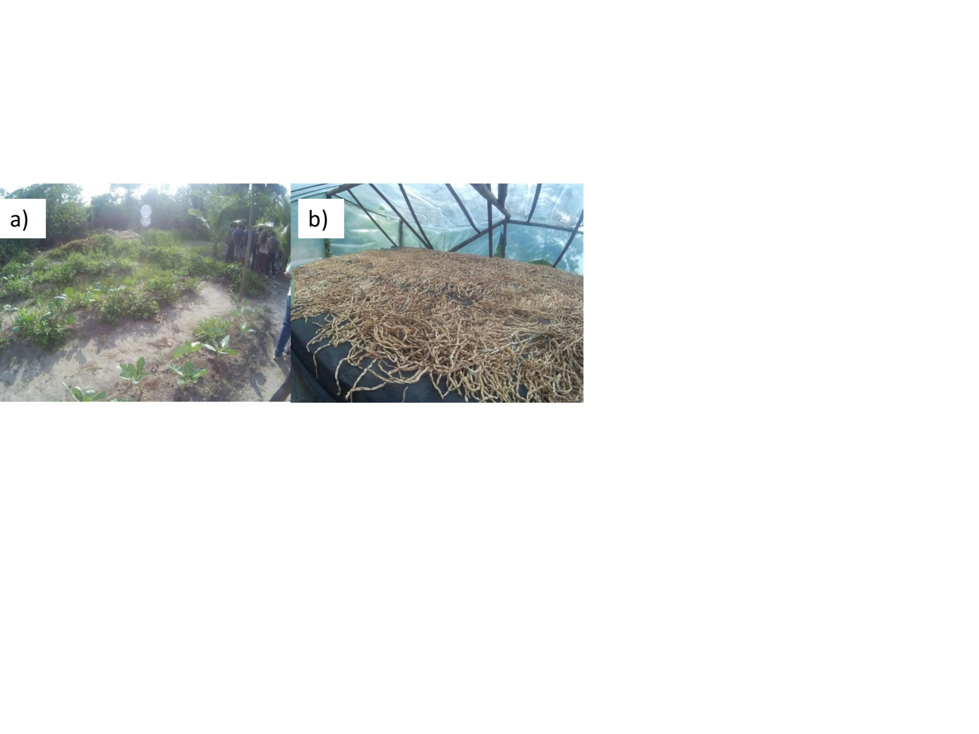

**Fonte:** autores (2017).

A propriedade 02, considerada um quintal agroflorestal, apresenta uma grande diversidade de espécies vegetais, entre elas possui o Açaí (*Euterpe oleracea*), Tucumã *(Astrocaryumaculeatum)*, Andiroba *(Carapaguianensis),* Mogno (*Swieteniamacrophylla*), Biribazeiro (*Rollinia mucosa*), no qual contribui para a formação de um banco de sementes para futuras gerações, possuindo como objetivo a preservação dos exemplares da flora para casos extremos, como incêndios ou degradação ambiental.

Verificou-se a frequência, em média, de 500 indivíduos de Açaí na propriedade, entre o tipo roxo e branco, sendo produzidos para subsistência e para a comercialização. O proprietário realiza o comércio desses produtos para restaurantes e feiras localizados em Belém, além do consumo próprio.

Na propriedade foi observada a presença de áreas degradadas oriundos de tratos culturais não aplicados adequadamente nos plantios. Os consórcios naturais podem ser utilizados para restaurar florestas e recuperar áreasdegradadas, no quintal é possível notar a erosão do solo, grandes áreas inutilizáveis, solo pobre em nutrientes, ver figura 4, o que pode interferir na conservação ecossistema regional.

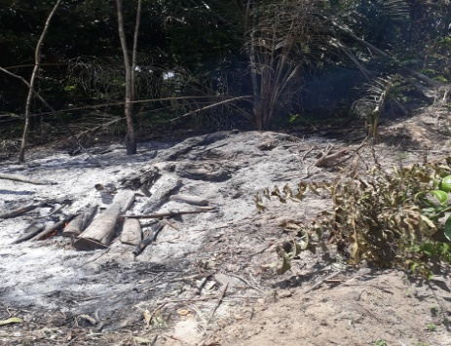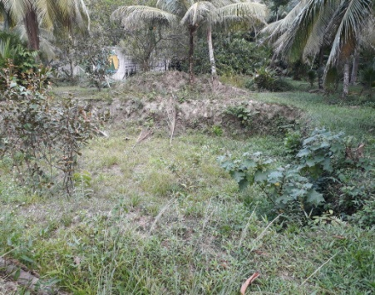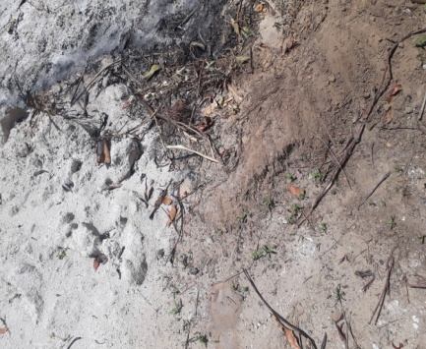**Figura 4**- Impactos na propriedade 2.

**Fonte:** autores (2017).

A propriedade 03 tem estrutura física construída de forma a inferir um impacto moderado na natureza, foi utilizado apenas madeira e folhas de palmeiras do terreno. A família vive exclusivamente da subsistência com a plantação de açaí, a piscicultura das espécies Tambaqui e Tambatinga, a produção de mel de abelhas sem ferrão conhecida como melicultura, além de criação de galinhas.

A proprietária revelou que no entorno da região houve grandes desmatamentos e queimada, o que trouxe diversos impactos negativos às suas atividades, principalmente a melicultura, ocorrendo a dispersão de insetos que atacavam as colméias, além da erosão no solo, o seu empobrecimento, entre outros fatores.

A assistência técnica vem do Estado, no quesito de informações técnicas e cursos, como o de agricultura orgânica. Entretanto, como exposto pela entrevistada, mesmo com os cursos e estudos oferecidos, percebe-se que há muita resistência no que diz respeito à implementação de novas tecnologias que envolvam sustentáveis nos plantios, o que dificulta o desenvolvimento da ilha de Cotijuba.

Foi relatada a dificuldade que o pequeno agricultor encontra em obter recurso financeiro do Estado, pois todo o processo burocrático exigido para o agricultor só demonstraque é necessária uma avaliação no processo pois,muitas vezes eles acabam desistindo da solicitação desses recursos.

**4. CONCLUSÃO**

Diante do estudo feito na Ilha de Cotijuba, foi possível verificar que mesmo a Ilha apresentando certo grau de urbanização, a agricultura familiar ainda mostra ser muito forte, pois é dela que os moradores tiram sua alimentação, além do produto para vendas em feiras do Distrito de Icoaraci e Belém. Entretanto, foi possível concluir que mesmo os agricultores implantando técnicas sustentáveis, essa atividade traz diversos impactos para Ilha, já que induz a práticas como: desmatamentos, queimadas, erosão, compactação do solo, utilização de técnicas que degradam o solo, entre outros.

Diante dos dados fica clara a necessidade de ações do Poder Público juntamente com os Agricultores familiares.Adisseminação de conhecimento sobre práticas e técnicas sustentáveis de agricultura são propostas que podem oportunizar a manutenção da relevância biológica do arquipélago.

Apesar da Ilha de Cotijuba ser de suma importância para o ecossistema amazônico, não há as fiscalizações devidas para regulamentação de ações que evitem os impactos da mesma, onde apenas algumas organizações, como o Movimento de Mulheres das Ilhas de Belém, atuam na gestão da Ilha.

**REFERÊNCIAS**

AMAZÔNIA NUTRI**. Priprioca: o óleo cheiroso da Amazônia é fruto de uma lenda.** Disponível em:< http://amazonianutri.com.br/blog/priprioca-o-oleo-cheiroso-da-amazonia/>. Acesso em: 01 de dezembro de 2017.

BRASIL.Lei Federal n° 11.326/2006. **Estabelece as diretrizes para a formulação da Política Nacional da Agricultura Familiar e Empreendimentos Familiares Rurais.** Disponível em:<http://www.planalto.gov.br/ccivil_03/_ato2004-2006/2006/lei/l11326.htm>. Acesso em: 01 de dezembro de 2017.

_______. Lei Federal nºNº 9.985/2000**. Regulamenta o art. 225, § 1o, incisos I, II, III e VII da Constituição Federal, institui o Sistema Nacional de Unidades de Conservação da Natureza e dá outras providências.**Disponível em:<http://www2.mma.gov.br/port/conama/legiabre.cfm?codlegi=322>. Acesso em: 01 de dezembro de 2017.

BRASIL. **Agricultura familiar produz 70% dos alimentos consumidos por brasileiro.** Disponível em:<http://www.brasil.gov.br/economia-e-emprego/2015/07/agricultura-familiar-produz-70-dos-alimentos-consumidos-por-brasileiro>. Acesso em: 01 de dezembro de 2017.

CATALOGO BRASILEIRO DE HORTALIÇA. **HORTICULTURA.** Disponível em:< www.sebrae.com.br.setor/horticultura>. Acesso em: 27 de outubro de 2018.

DA COSTA, A. M. S. et al. **Análise multitemporal do uso eocupação do solo na área de proteção ambiental Da Ilha De Cotijuba, Belém, Pará.** In: IV Simpósio de Estudos e Pesquisa em Ciências Ambientais na Amazônia. 2015. Belém-PA. **Anais**... Belém-PA, 2015.

INSTITUTO BRASILEIRO DE GEOGRAFIA E ESTATÍSTICA-IBGE. **Censo Agropecuário 2006.** Rio de Janeiro-RJ, 2006. **ISSN:** 01036157

­­­­­­­­­­­­­­­­­­­­____________________________________________________________________. **Censo 2010**. Disponível em:< https://censo2010.ibge.gov.br/sinopse/index.php?dados=11&uf=00>. Acesso em: 01 de dezembro de 2017.

FONSECA, J. J. S. **Metodologia da pesquisa científica.** Fortaleza: UEC, 2002.Apostila.

HÜFFNER, J. G. P;BELLO, L.A.L. Disponível em :< http://www.revistaea.org/artigo.php?idartigo=1685>. Acesso em 27 de outubro de 2018.

HÜFFNER, J. G. P. **Estudo Sobre os Impactos do Turismo em Áreas Naturais em Processo de Urbanização:** O Caso da Ilha de Cotijuba, Belém - PA. Dissertação de Mestrado - Universidade da Amazônia, Belém, 2011.

MINISTÉRIO DO DESENVOLVIMENTO AGRÁRIO - MDA. **Agricultura familiar preserva agrobiodiversidade da Região Norte.**  Disponível em:<http://www.brasil.gov.br/infraestrutura/2014/09/agricultura-familiar-preserva-agrobiodiversidade-da-regiao-norte>. Acesso em: 01 de dezembro de 2017.

PENA, R. F. A. **Rotação de culturas.** Disponível em:<http://mundoeducacao.bol.uol.com.br/geografia/rotacao-culturas.htm> . Acesso em: 01 de dezembro de 2017.

PREFEITURA MUNICIPAL DE BELÉM. **Plano Municipal de Educação do município de Belém.** Belém-PA, 2015.

SILVA, E. L.; MENEZES, E. M**. Metodologia da pesquisa e elaboração de dissertação.** – 4.ed.rev. atual. – Florianópolis: UFSC, 2005 p.21.

SCALABRIN, C. S.; PRAZERES, M. J. C. **Agricultura familiar na ilha de Cotijuba, Pará.** In: VIII CONGRESSO BRASILEIRO DE AGROECOLOGIA. 2013. Porto Alegre- RS. **Resumos**… Porto Alegre-RS, 2013.